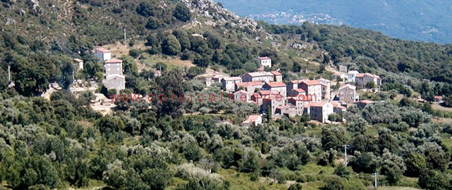Corsica - Coggia

* De westkust van Corsica kent indrukwekkende rotsformaties, prachtige baaien en een bosrijk achterland dat overloopt in een grillig gebergte.
* Een van de mooiste plekken aan deze kust is Coggia.
* Het dorp is groot genoeg om voldoende voorzieningen te bieden en klein genoeg om toeristische drukte te vermijden.

Geschiedenis

* Zoals veel dorpen aan dit deel van de Corsicaanse kust, kent Coggia twee delen met elk een eigen [geschiedenis](http://www.corsicavakantieinfo.nl/geschiedenis/).
* De hoog op de bergen gelegen agrarische dorpen gaan terug tot de 16e eeuw toen het meteen aan zee niet meer veilig was vanwege piraterij.
* Het is er vrij eenvoudig je terug te wanen in de tijd.
* Het deel van Coggia aan de drie lange stranden is van recentere datum.
* De [vakantiehuizen](http://www.corsicavakantieinfo.nl/vakantiehuizen/), [hotels](http://www.corsicavakantieinfo.nl/hotels/), [vakantieparken](http://www.corsicavakantieinfo.nl/vakantieparken/) en [campings](http://www.corsicavakantieinfo.nl/campings/) verrezen hier pas aan het einde van de 20e eeuw.
* Het grootste deel van de bevolking van Coggia woont tegenwoordig aan zee, waar je ook de winkels vindt.

Coggia bezienswaardigheden

* Behalve winkels en voorzieningen, biedt het kustgedeelte ook meer dan genoeg te doen voor als je een vakantie aan het strand wilt.
* Je kunt er zwemmen, snorkelen, wandelen en mountainbiken.
* Ook is het mogelijk een bootje huren om de prachtige Golf van [Sagone](http://www.corsicavakantieinfo.nl/sagone/) waar Coggia aan gelegen is te verkennen.
* Verder kun je gemakkelijk lopen.
* Zelfs het kilometerslange zandstrand bij de monding van de rivier de Liamone is prima te voet te bereiken.
* Toch is het ook aan te raden het historische Coggia eens te bezoeken.
* Dit bestaat uit een hoogvlakte met 5 kleine gehuchten die telkens enkele honderden meters bij elkaar vandaan liggen.